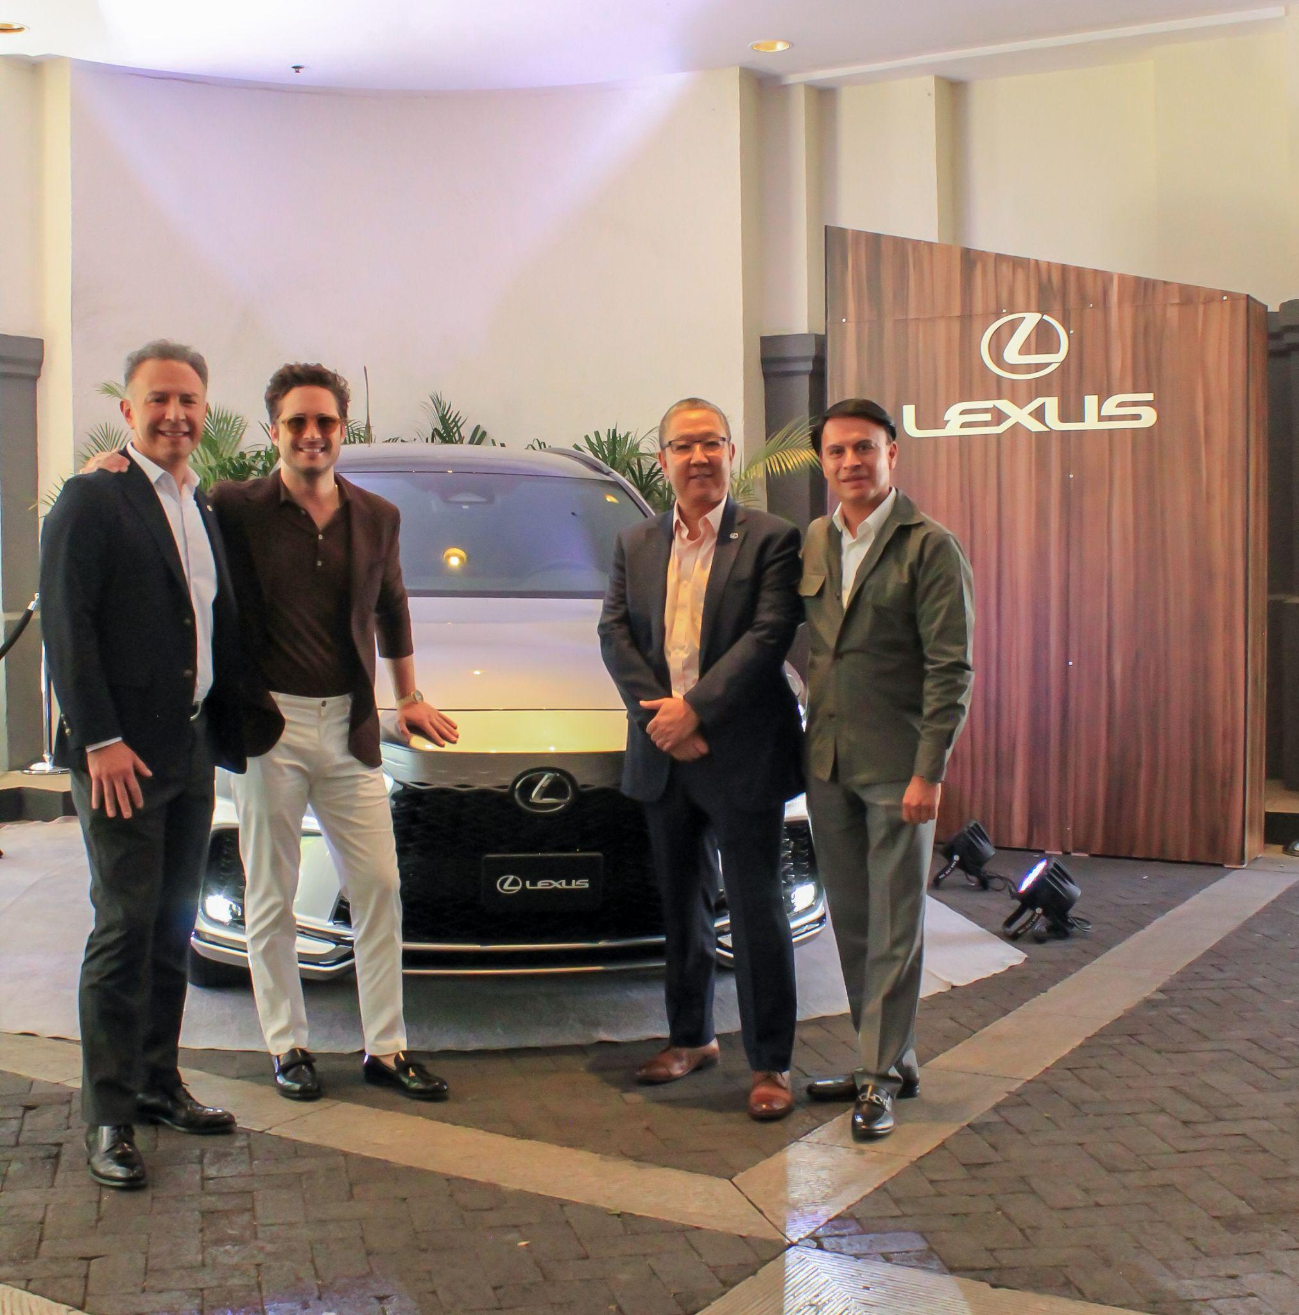

**Lexus presenta a Diego Boneta en el SIAR Summer Experience 2023**

* *El lujo tiene un nuevo rostro: Lexus presenta en el SIAR Summer Experience a Diego Boneta como su nueva Voz Lexus*

**Miércoles 14 de junio, Ciudad de México.-** Se llevó a cabo la tercera edición del Salón Internacional de Alta Relojería, *SIAR Summer Experience 2023*, uno de los eventos más prestigiosos del sector relojero y de la industria de lujo en el país. Lexus México presentó por primera vez a medios de comunicación e invitados la más reciente adición a la Familia Lexus, ***Diego Boneta***, en un experiencia exclusiva en la que se pudo conocer aún más de la relación entre el actor y la marca automotriz.

“*Formar parte de las Lexus Voices es para mí un símbolo de la atención al detalle y la búsqueda por superar nuevos retos y cruzar nuevos horizontes. Es la perfecta combinación entre la creatividad y la perseverancia de quien sabe lo que quiere y que sabe alcanzarlo con dedicación y entrega*”, afirmó el actor.

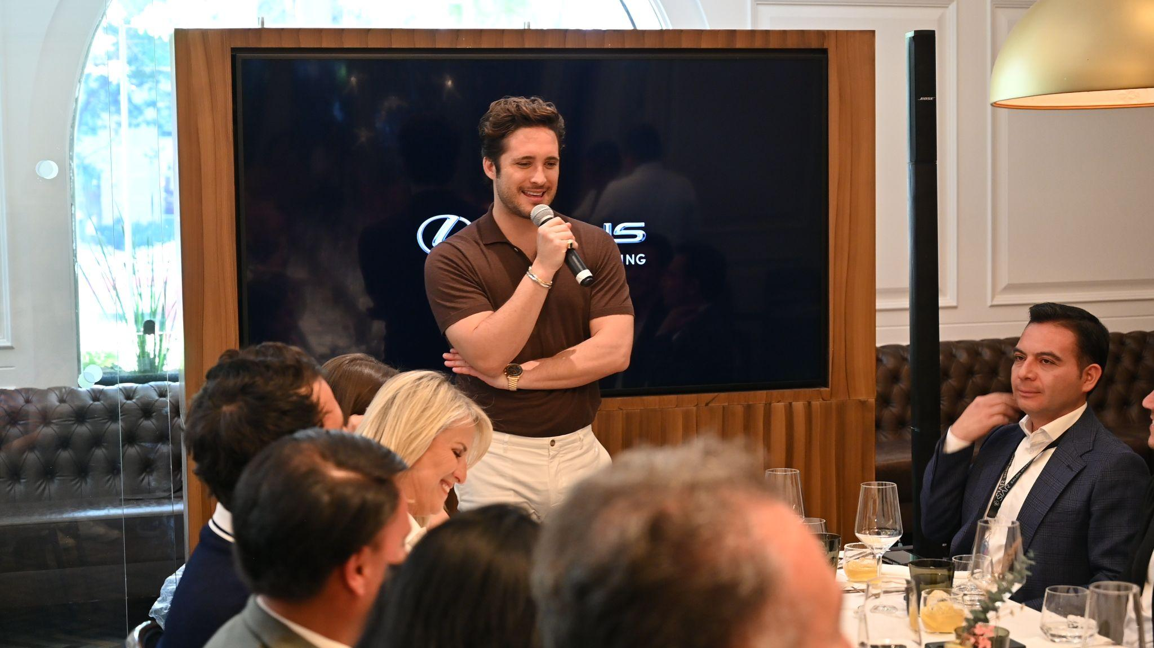

*Diego Boneta nueva Lexus Voice*

Boneta fue elegido por su amor por el arte y la valentía para enfrentar nuevos retos. El artista ha sido protagonista de una historia que ha cruzado por el cine y la televisión, construyendo una reputación que es sinónimo de elegancia y perseverancia, así como de atreverse a “*creer en los sueños y tener la voluntad de vivirlos*”, como él mismo lo describe.

Por segundo año consecutivo, Lexus fue patrocinador del evento en el Hotel Four Seasons de la Ciudad de México, el cual estuvo lleno de tendencias e innovación, en donde destacó el ingenio de los exponentes independientes y el talento de maestros relojeros nacionales y de la región. El SIAR dio cabida a marcas que ofrecieron piezas exclusivas y de mano artesanal, muy acordes con el valor *Takumi* de Lexus, lo que atrajo a todo un nuevo sector de un público jóvenes interesados en la exclusividad de las nuevas tendencias de relojería de lujo.

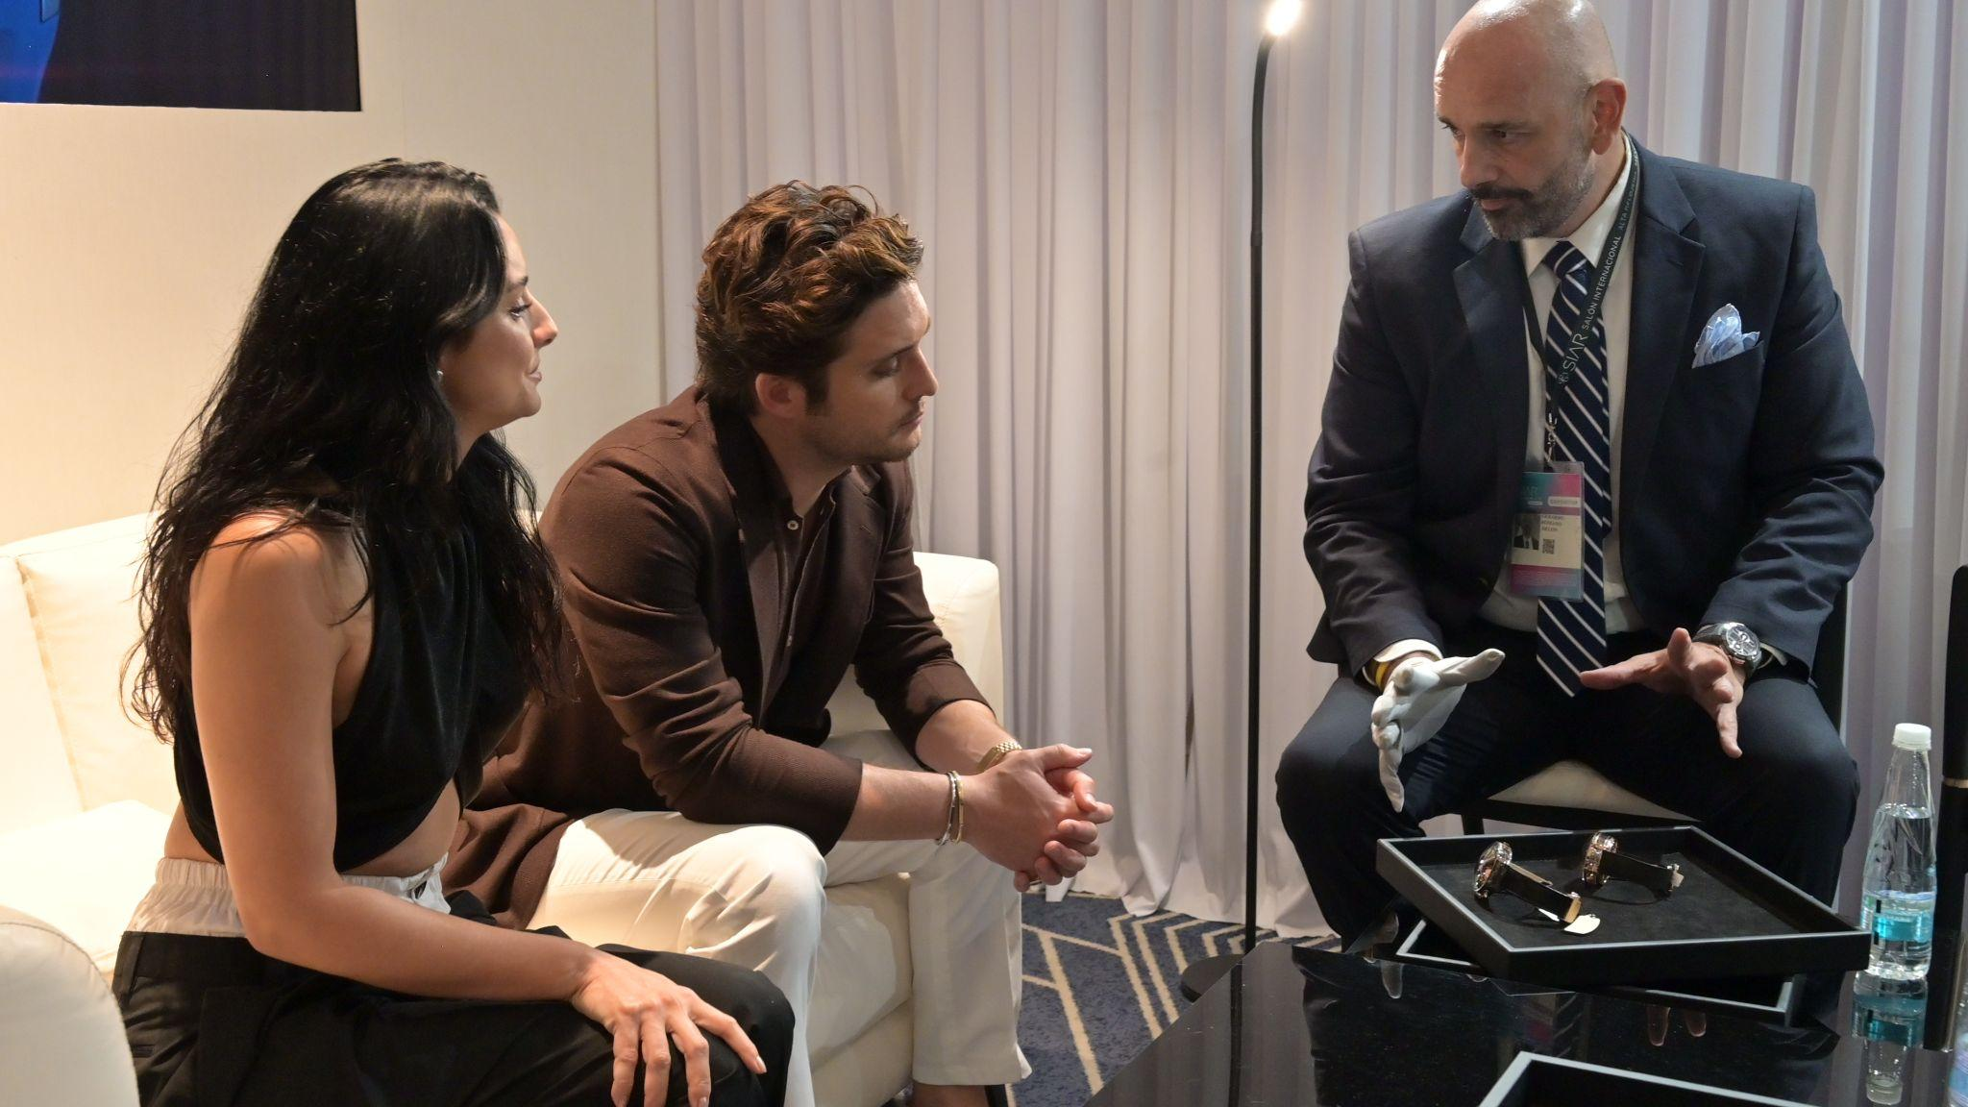

*Aislinn Derbez y Diego Boneta*

Este evento logró unir a las Lexus Voices tales como Maricarmen Lancaster, poderosa artista multiurbana que explora las posibilidades de la composición estética en sus murales; Patricio Robles Gil, artista que plasma su visión ambientalista a través de fotografías, montajes y esculturas; Sulamit Elizondo, que con su pincel logra unir la gracia, solemnidad y misticismo de las figuras animales; Adriana Soto, empresaria y artista en la creación de zapatos únicos en una de las zonas más exclusivas de la Ciudad de México (Polanco) y Luis Robledo Richards, talentoso pastelero y creador de nuevos sabores. Como otro integrante de la familia Lexus que combina el lujo y la atención al detalle, destaca Álvaro Cuevas, artista filosófico que cuestiona problemas existenciales gracias a complejas obras de pintura y escultura.

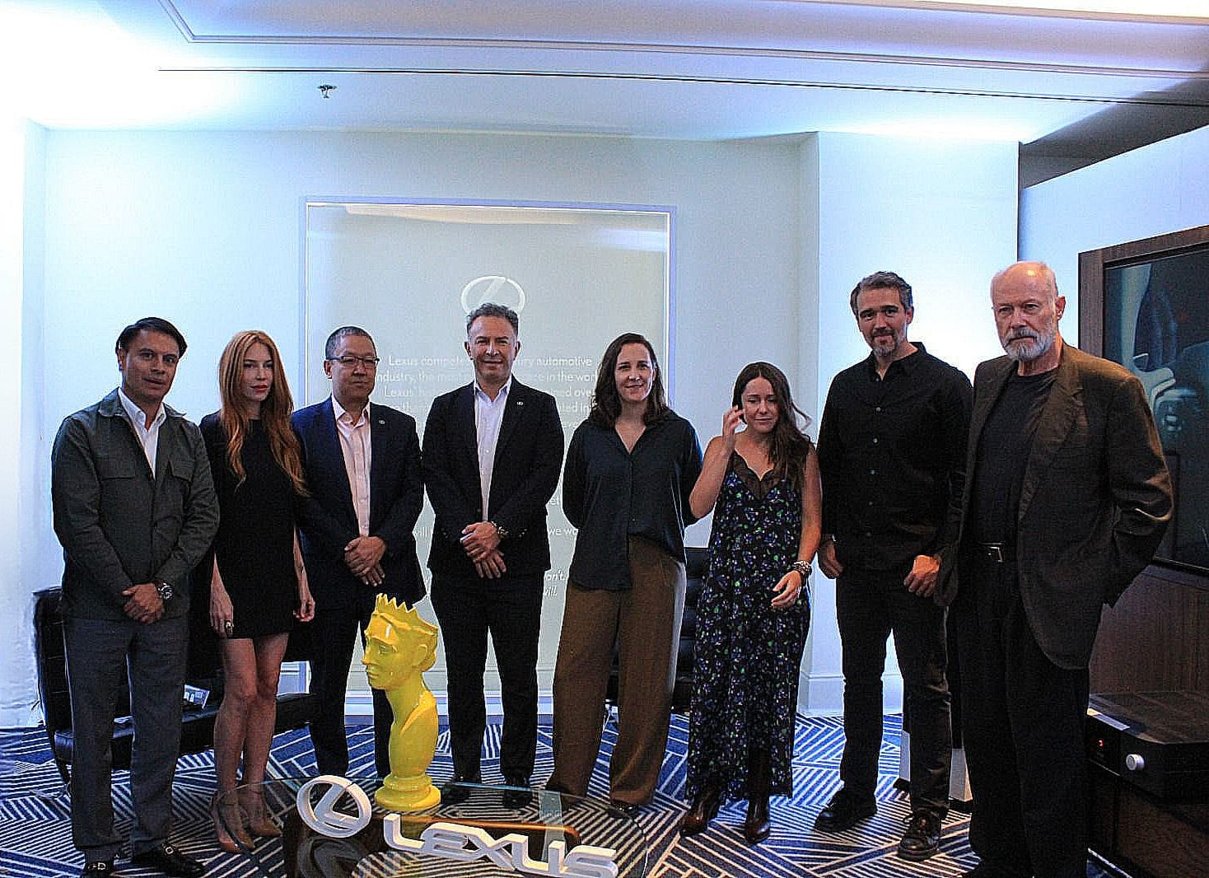

*Lexus Voices*

Los invitados a SIAR Summer Experience no sólo conocieron las novedades relojeras, los clásicos y las sorpresas que las firmas prepararon, también pudieron disfrutar del modelo SUV Lexus *RX 500h F-SPORT,* el último lanzamiento de la marca, sinónimo de innovación, tecnología y comodidad, además de ser la combinación perfecta de diseño, sofisticación, confort y emoción. En el lugar se pudo experimentar de mixología y una gastronomía única para compartir la pasión por el mundo de lujo en un ambiente de celebración.

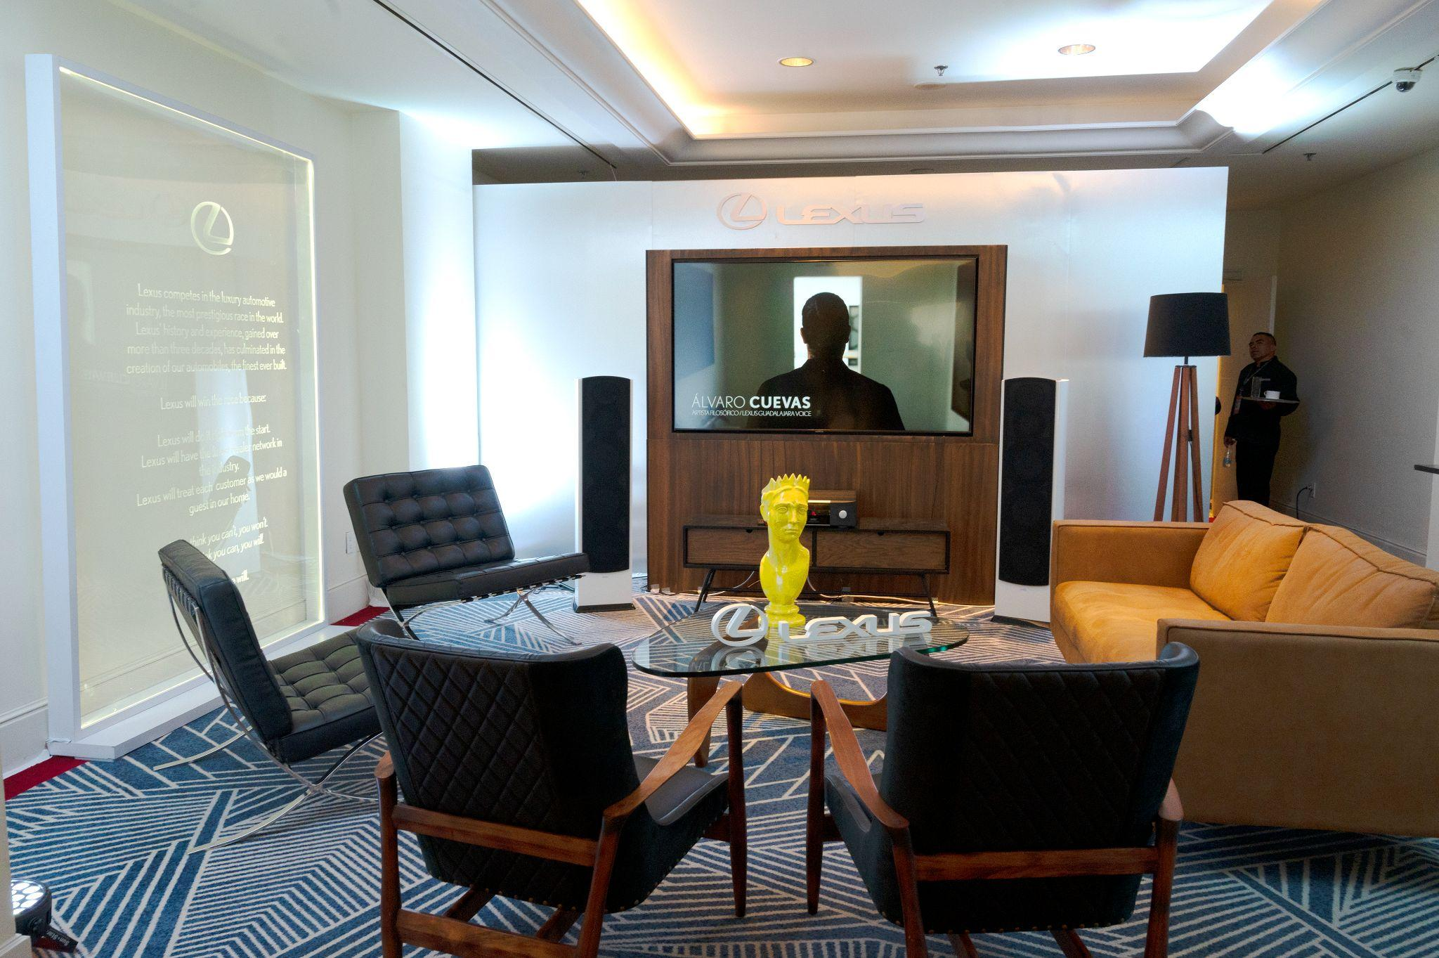

*Lexus México SIAR 2023*

Lexus México y el SIAR muestran la hermandad que une a los autos y los relojes de prestigio, siendo partícipes de una experiencia única e innovadora de la mano de la excelencia y la exclusividad.

[Link a Press Kit](https://drive.google.com/drive/folders/1aXRGIzhGsDfzzrTYb2JIEHY6OUz7NAHo?usp=drive_link)

**Síguenos en:**

Instagram: [lexusmex](http://www.instagram.com/lexusmex/)

Facebook: [LexusMx](http://www.facebook.com/LexusMx)

Twitter: [Lexus_Mex](http://www.twitter.com/Lexus_Mex)

Youtube: [Lexus México](https://www.youtube.com/channel/UCnsxq3iwIFyMXgtkgNRrbZw)

**Contacto de prensa:**

[Sharon Cano](mailto:sharon.cano@qprw.co)

PR Account Executive

[sharon.cano@qprw.co](mailto:sharon.cano@qprw.co)

55 1812 1582

[Mafer Galicia Aguilar](mailto:mariafernanda.galicia@qprw.co)

PR Assistant

[mariafernanda.aguilar@qprw.co](mailto:mariafernanda.aguilar@qprw.co)

55 5172 9812

-----

**Acerca de Lexus:**

En 1989, Lexus fue lanzado con el sedán LS y una experiencia para los clientes que ayudó a definir la industria automovilística premium. En 1998, Lexus introdujo la categoría de crossover de lujo con el lanzamiento del Lexus RX. Líder en ventas de híbridos de lujo, Lexus presentó el primer híbrido de lujo del mundo y desde entonces ha vendido más de 1,5 millones de vehículos híbridos.

Lexus, una marca global de automóviles de lujo con un compromiso inquebrantable con el diseño audaz y sin concesiones, la artesanía excepcional y el rendimiento atractivo, ha desarrollado su línea para satisfacer las necesidades de la próxima generación de clientes de lujo globales y actualmente está disponible en más de 90 países en todo el mundo.

Los asociados y miembros del equipo de Lexus en todo el mundo se dedican a crear experiencias increíbles que son exclusivamente Lexus. experiencias que son exclusivamente Lexus, y que emocionan y cambian el mundo. Para mayor información, entra a [www.lexus.mx](http://www.lexus.mx)